研招远程复试系统操作说明：
1、第一机位可以是笔记本电脑（麦克风、声音、摄像头都调试好，保证可用），也可以是手机，必须下载最新版的Chrome浏览器，登录学信网“研招远程复试系统”（用学信网账号、密码登录）
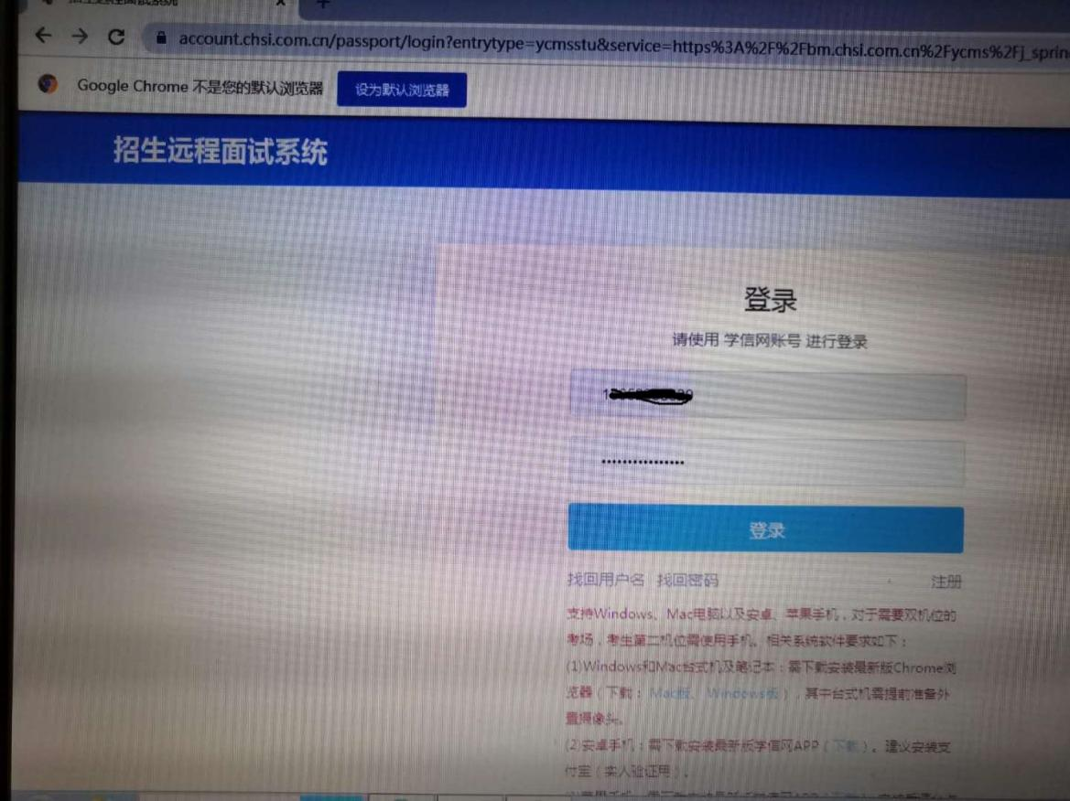

2、点击下一步
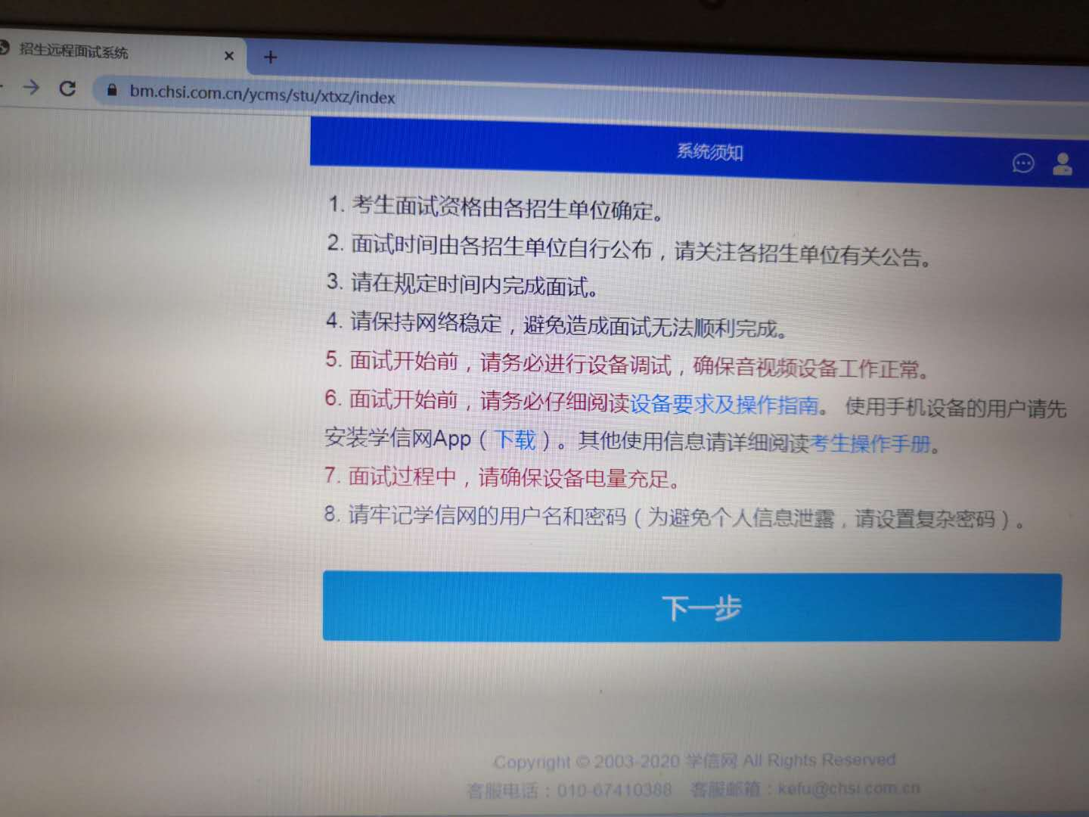

3、正式考试时候，选择相应的专业考场，其中凝聚态物理4个考场，光学、理论物理、天文学都是每个专业1个考场。下面图是我们测试的考场。正式考试以实际为准。
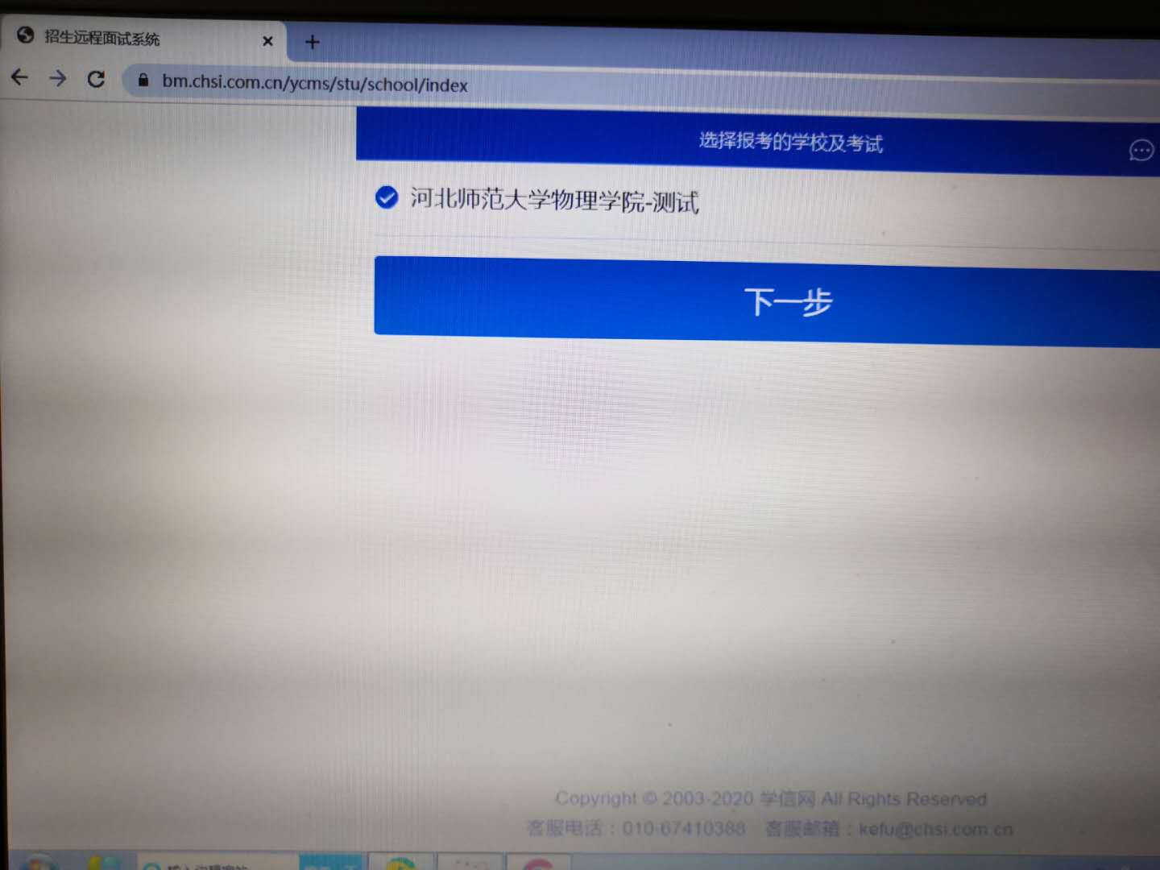
以下是会核对一些信息
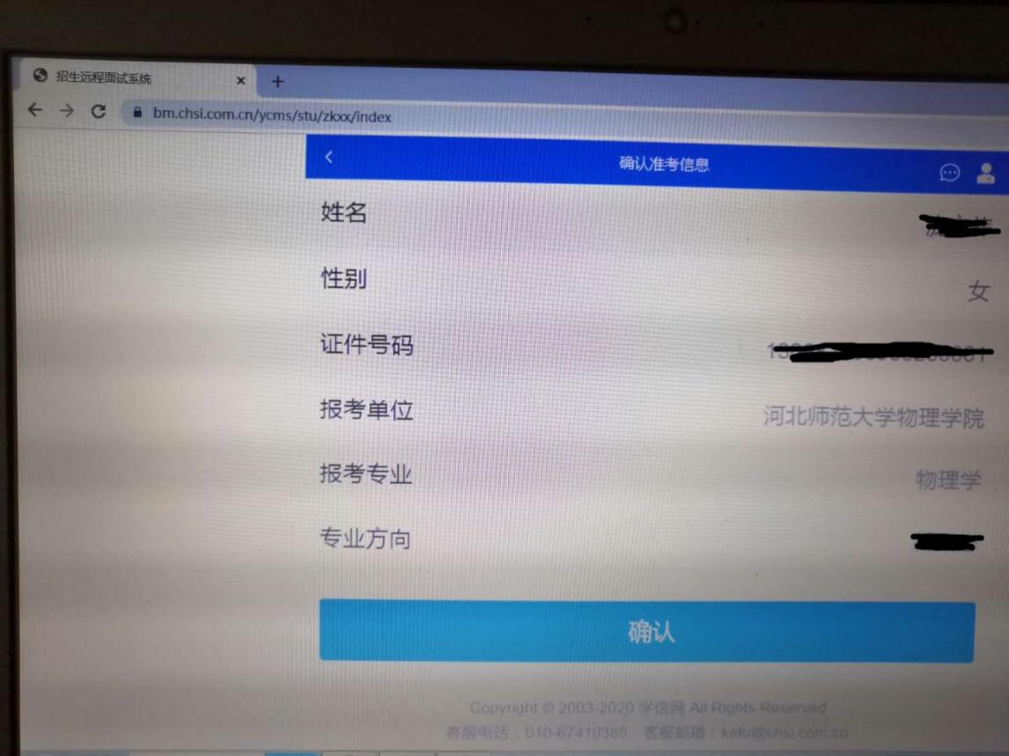

以下是勾选同意“承诺书”
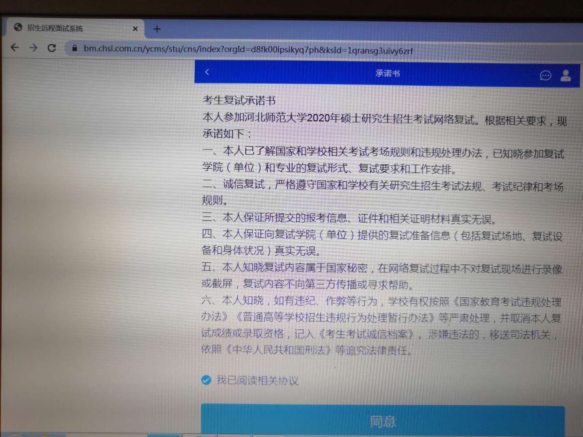
以下是进入考场，
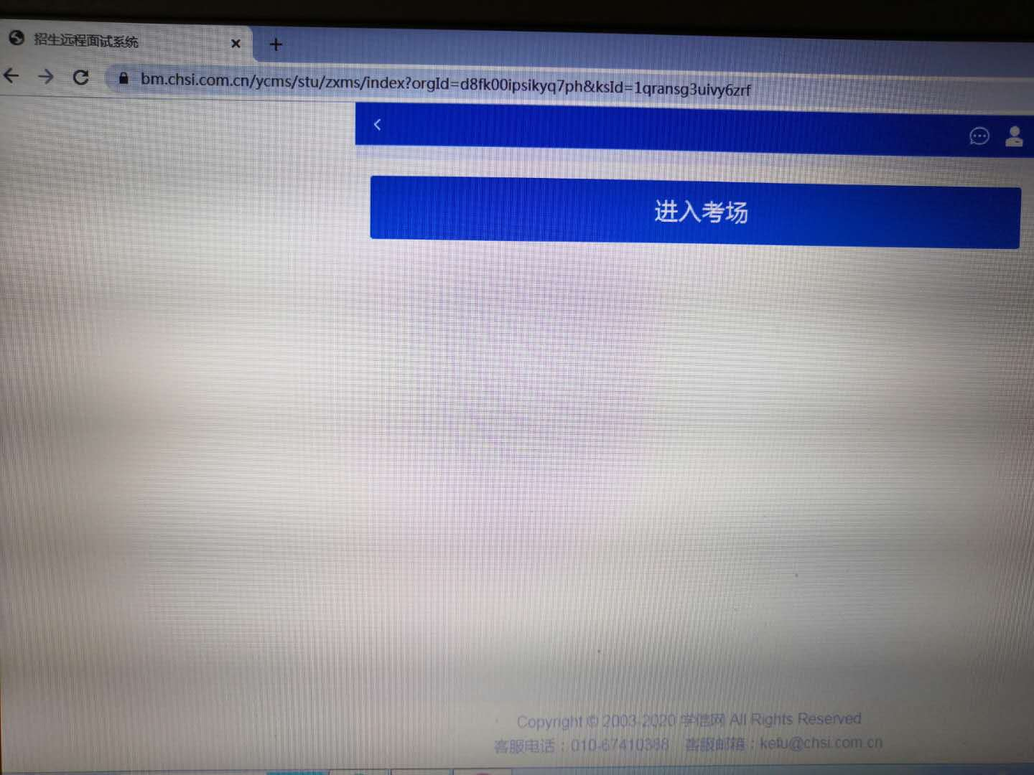

进入考场后（以测试考场为例），可以看到自己在本组的随机序号、整个组的考试开始的时间。正式考试时间，以实际为准。
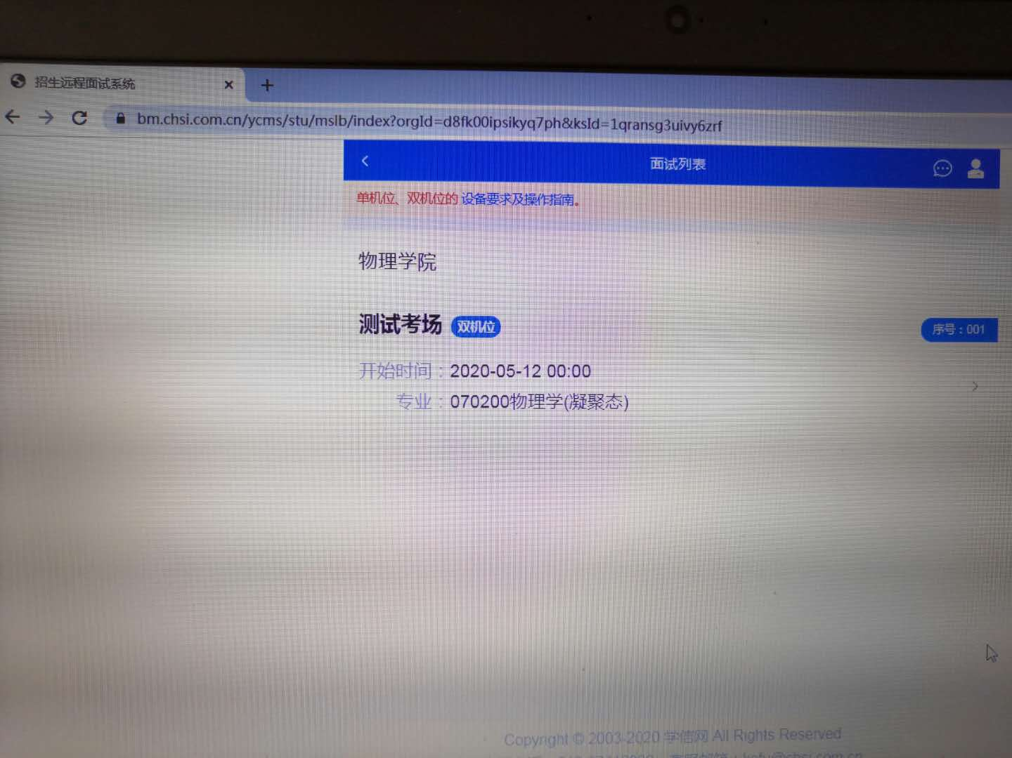
要进行实人验证：使用学信网App进行二维码扫描（一定要下载最新版的学信网App），按照提示的摆头、张嘴等动作进行实人验证
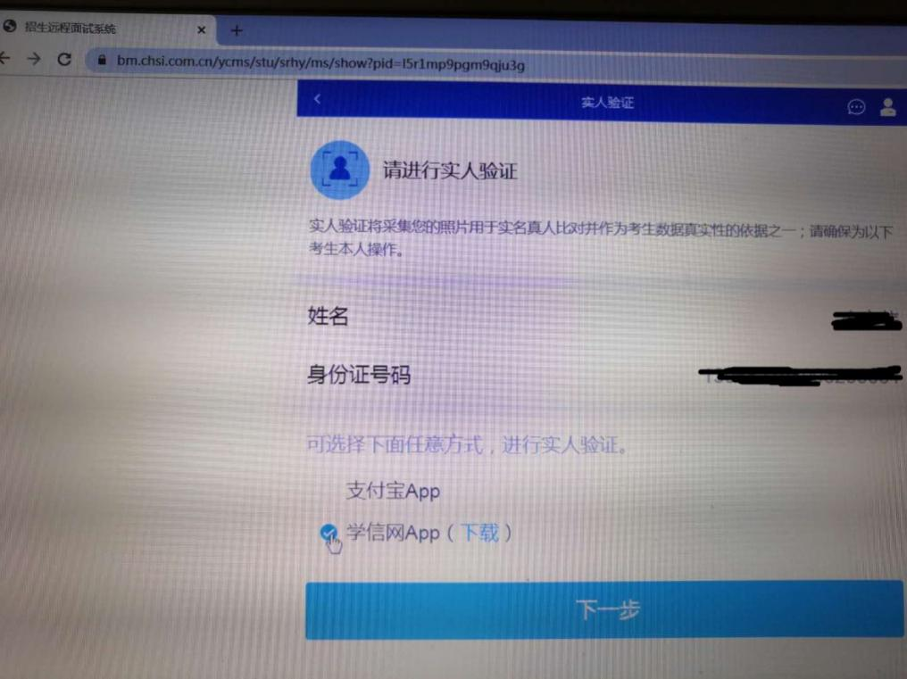

下面这个图是手机上下载的学习网app（左一）
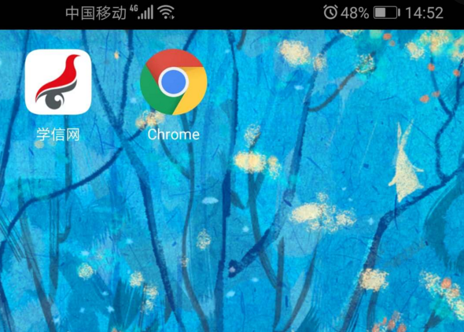
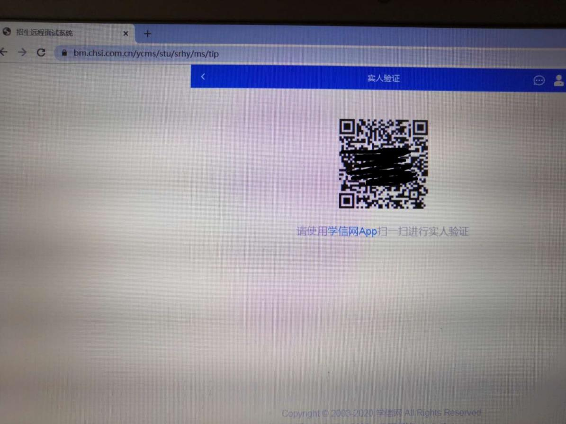

验证成功后，显示如下
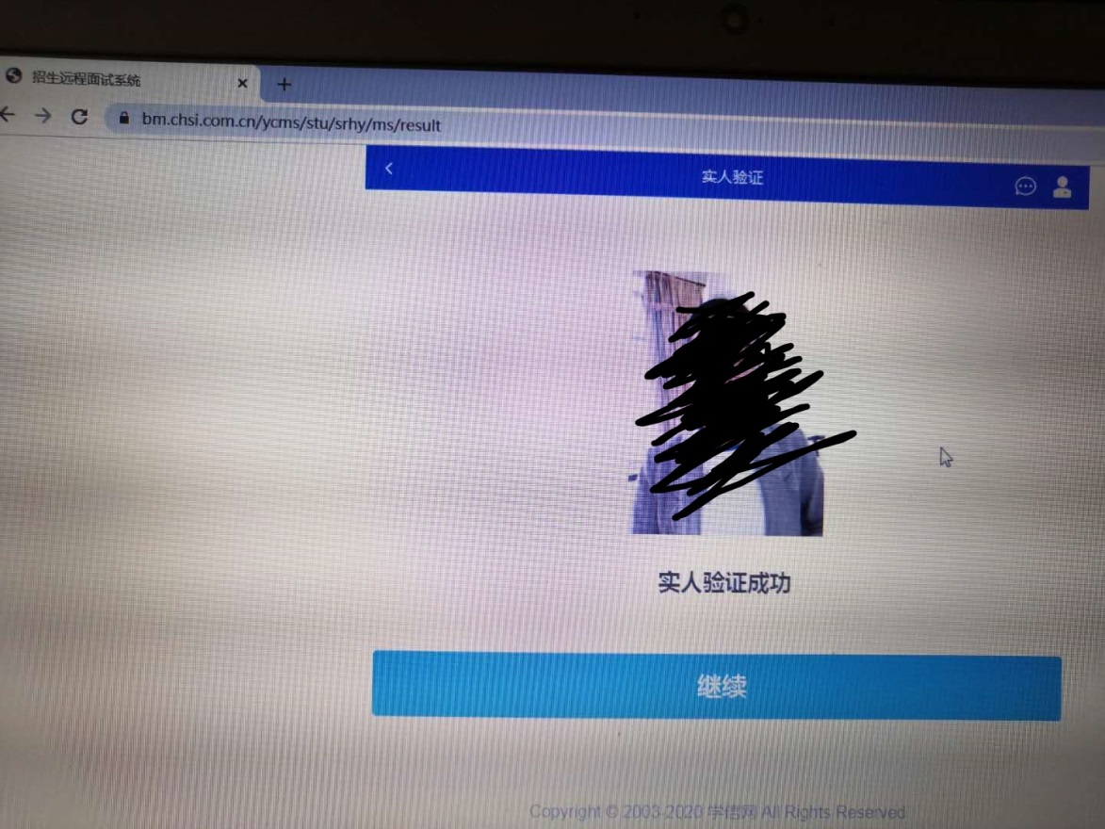

这时候，应该是调试摄像头、麦克风的页面（这里没有粘贴照片），如调试成功了，就显示调试成功。然后进入待考状态。如没有抽到考试，需要耐心等待。
当轮到本人考试时候，复试老师会发出考试邀请，这个时候，系统页面显示如下，点击接通，这时候就会用笔记本的摄像头（第一个机位也可以用手机，手机中下载好Chrome浏览器，登录学信网“研招远程复试系统”，也是前面的同样的操作）
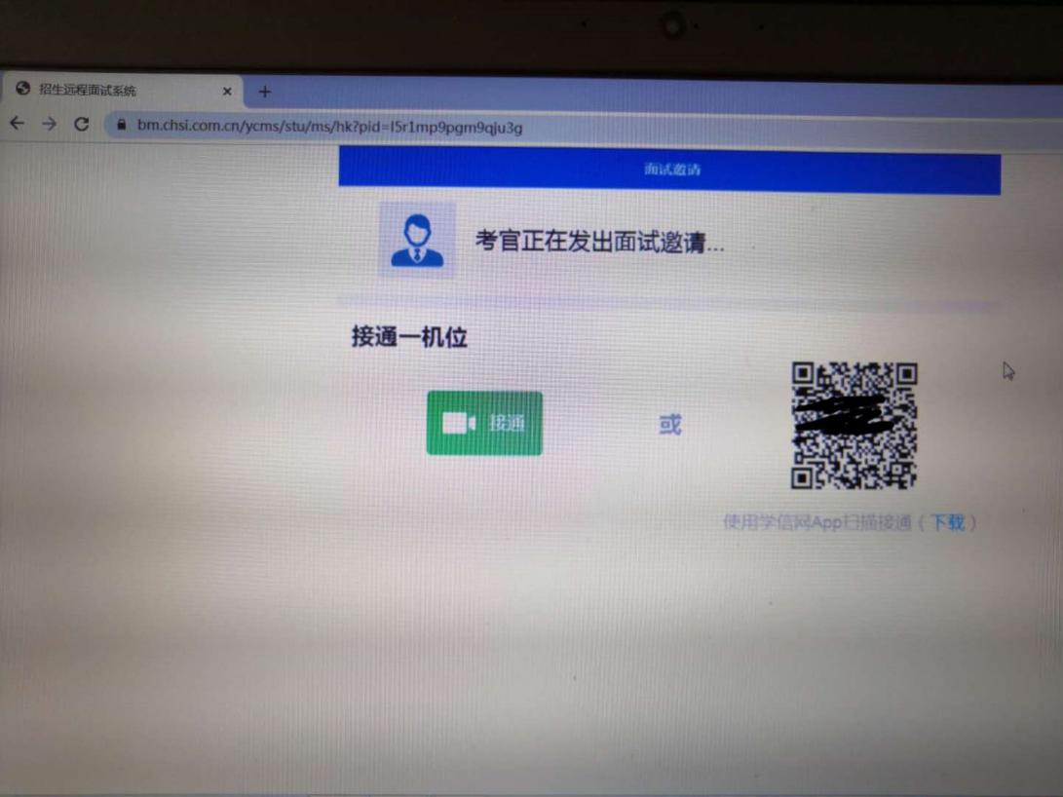
接通之后，右侧上方是复试组老师们的画面，这时候，需要用手机扫描下图左侧的二维码，系统会用手机的前置摄像头接入第二个机位的画面，把二机位手机放在合适的位置，能够看到本人侧后和电脑屏幕。
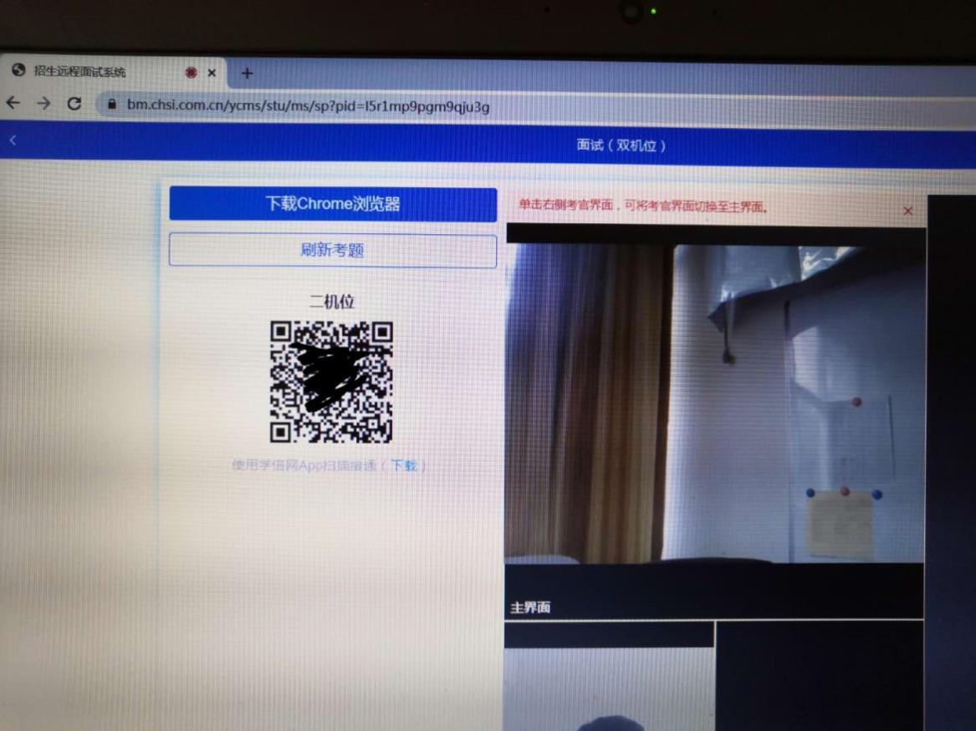

待考试结束后，复试组老师点击结束复试，考试画面如下，结束本次复试。
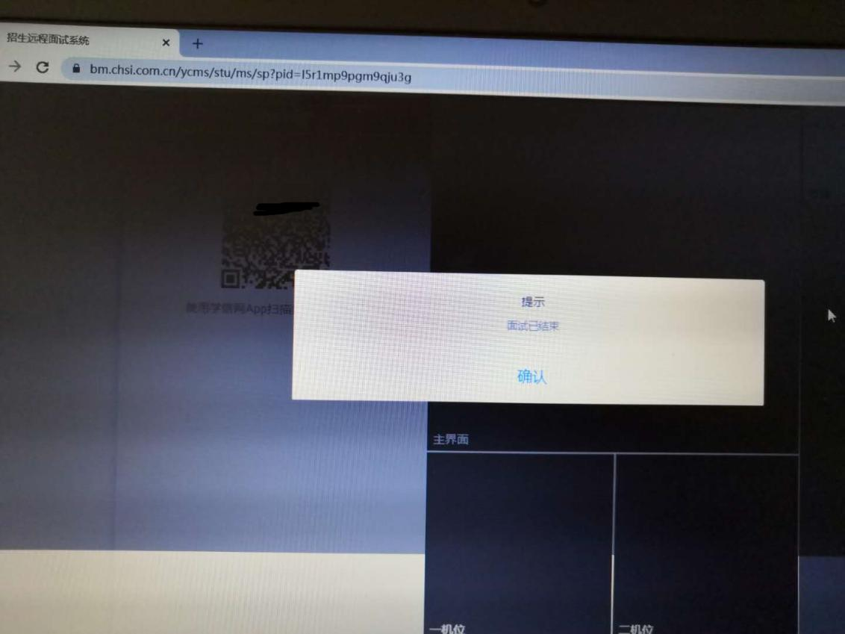

需要注意的是：
- 如果在连通过程中，出现问题，注意查看系统中消息，点击位置如下图。
- 如果第一个机位用笔记本电脑，麦克风、摄像头设置有问题，及时更换成手机，用手机chrome浏览器登录复试网址，因此最好准备两个手机，都安装上chrome浏览器和学信网App。
- 手机有可能因为手机屏保掉线，一定要将手机（包括二机位手机）的息屏（屏保）时间设置足够长，防止因手机屏保而掉线。
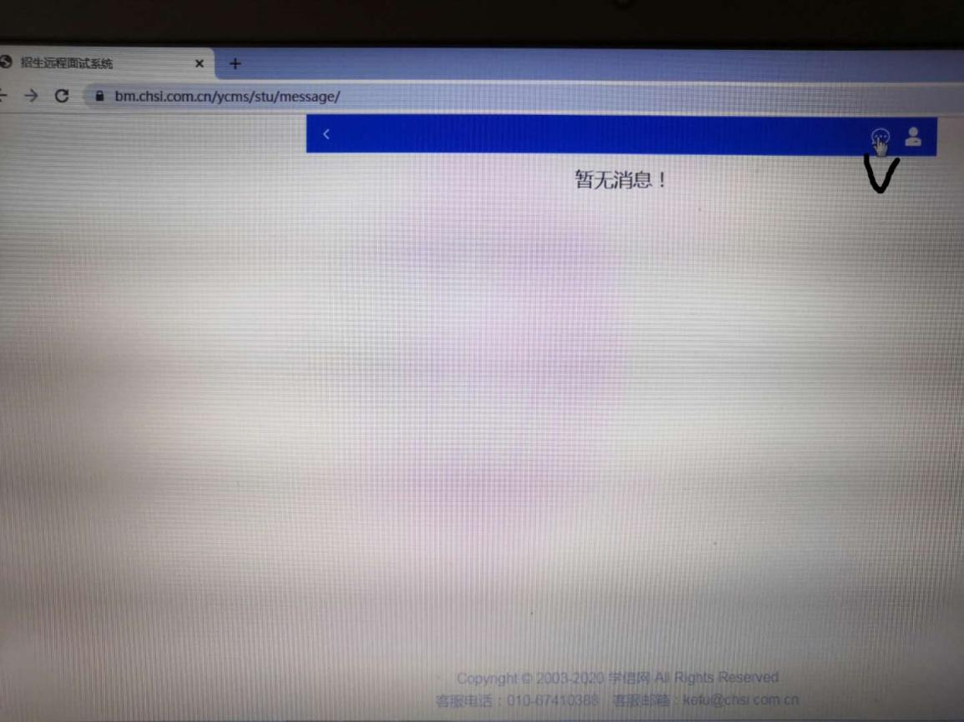

联系电话：0311-80787308

